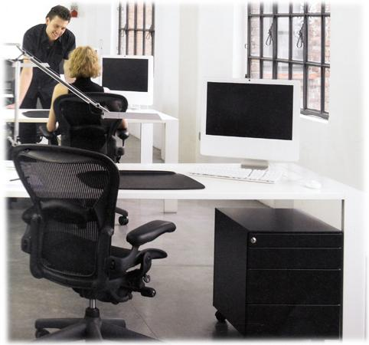
Descrizione:
Design essenziale ed alta tecnologia: ecco una nuova
gamma di classificatori ed elementi di arredo per
ufficio. Uno stile minimale e tecnologicamente
avanzato, che si adatta a necessità sempre diverse,
tipiche del mondo contemporaneo.
Categoria: Linee d'arredo per ufficio
Codice: FIL01

